Tintenfische
- Seite: Tarnfähigkeit
- Seite: Allgemein
- Seite: Arten
Farben:
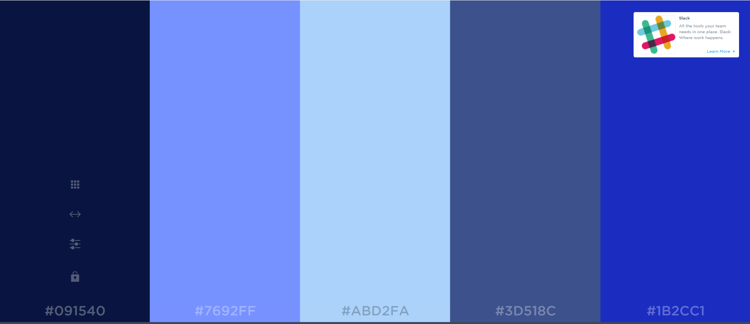
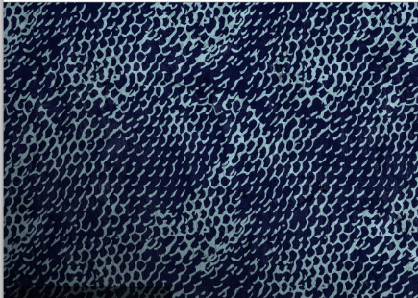
Oder:

Thema

Layout:
Links
Textbereich

Footer
Footer
Logo:
